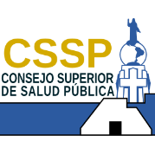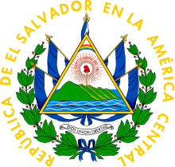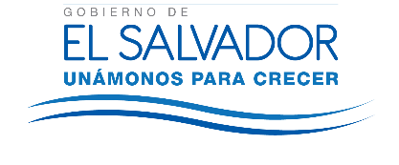

San Salvador 31 de julio de 2017

Usuarias y Usuarios del Portal de Transparencia
Del Consejo Superior de Salud Pública

Por este medio se hace de su conocimiento que: La Ley Principal que Rige al Consejo Superior de Salud Pública, no cuenta con Reglamento de la misma, por lo que no se encontrará en esta sección y por este medio se está declarando la Inexistencia del dicho Reglamento.
Que sirva la presente para el período reportado del 1 de julio 2016 a 31 de julio 2017

Agradecer su amable atención, se suscribe de Ustedes.

Atentamente
Lic. Pedro Rosalío Escobar Castaneda
Presidente
Consejo Superior de Salud Pública

Nota: Esta es una versión seleccionable por lo que no se refleja la firma del titular

